**Escuela Normal de Educación Preescolar**

Licenciatura en Educación Preescolar

Ciclo escolar 2020-2021



**Curso:** Trabajo docente y proyectos de mejora escolar

**Maestra:** Fabiola Valero Torres

**Alumna:** Aneth Giselle Saavedra Salais

**Número de lista:** 17 **Grupo:** 3°B

**Evidencia Unidad I:** Documento académico - Las lecciones aprendidas mediante las acciones pedagógicas desarrolladas para remontar los desafíos del trabajo docente en tiempos de pandemia.

**Unidad de aprendizaje I:** Desafíos en torno a la incompletud de la formación inicial de docentes en el marco de proyectos de innovación pedagógica: las lecciones aprendidas

**Competencias profesionales:**

• Detecta los procesos de aprendizaje de sus alumnos para favorecer su desarrollo cognitivo y socioemocional.

• Aplica el plan y programa de estudio para alcanzar los propósitos educativos y contribuir al pleno desenvolvimiento de las capacidades de sus alumnos.

• Diseña planeaciones aplicando sus conocimientos curriculares, psicopedagógicos, disciplinares, didácticos y tecnológicos para propiciar espacios de aprendizaje incluyentes que respondan a las necesidades de todos los alumnos en el marco del plan y programas de estudio.

• Emplea la evaluación para intervenir en los diferentes ámbitos y momentos de la tarea educativa para mejorar los aprendizajes de sus alumnos.

• Integra recursos de la investigación educativa para enriquecer su práctica profesional, expresando su interés por el conocimiento, la ciencia y la mejora de la educación.

• Actúa de manera ética ante la diversidad de situaciones que se presentan en la práctica profesional.

**Fecha:** 05 de mayo 2021

**Introducción**

En el presente documento se pretende dar conocimiento a la entrevista realizada a la supervisora Blanca Margarita Dávalos Bermea a cargo de la zona escolar 142, a la cual pertenece el Jardín de Niños María Teresa Barreda Dávila donde se estarán realizando las prácticas del semestre en curso, este jardín esta ubicado en calle San Esteban #200 en la Colonia Saltillo 2000 y es de sostenimiento federal.

Era de suma importancia para las alumnas de la licenciatura conocer los retos y desafíos a los cuales se han enfrentado los docentes en estos tiempos de pandemia, por lo cual, la entrevista realizada tenía como propósito, conocer la función del supervisor de zona escolar y los desafíos a los que se vio enfrentado el trabajo docente dentro de la pandemia, las acciones pedagógicas emprendidas para solucionarlos, así como los cambios dentro del desarrollo de los consejos técnicos escolares y los retos para la organización, integración, funcionamiento y seguimiento del Programa Escolar de Mejora Continua. Todo esto con la finalidad de comprender el nuevo sistema que se ha creado y la reestructuración y organización por parte de todos los agentes educativos, así como retomar las lecciones aprendidas en cada una de las estrategias implementadas.

Debido a la situación en la que nos encontramos, la reunión se dio de forma virtual el martes 27 de abril 2021 por la plataforma Zoom, donde las alumnas practicantes del jardín de niños ya mencionado hicieron alrededor de 13 preguntas que se construyeron días antes y las cuales se consideraron pertinentes para obtener la información deseada.

Dentro de la construcción de este documento se dan a conocer las respuestas de la entrevistada, así como reflexiones personales en base a lo que se percibió en este diálogo y en la jornada de observación del grupo con el que se va a practicar.

**Las lecciones aprendidas mediante las acciones pedagógicas desarrolladas para remontar los desafíos del trabajo docente en tiempos de pandemia**

La maestra Blanca Margarita Dávalos Bermea es la supervisora de la zona escolar 142 sector 14, tiene la edad de 52 años y actualmente tiene 18 años de servicio como docente. Nos comenta que a un año de sobrellevar la situación referente a la pandemia han logrado adaptarse a esta nueva forma de trabajo, sin embargo, en un principio una de las principales dificultades a las que se enfrentó fue el aprender a manejar la tecnología, una herramienta indispensable para estar cerca de las docentes y directoras, pues necesitaba hacer el proceso de acompañamiento y apoyo a las escuelas, ya que en esto se basa el trabajo que realiza un supervisor. El redireccionar el trabajo de las directoras y docentes le implicó prepararse mucho para orientar a maestros y directores en función de la tecnología, las nuevas formas de comunicación con alumnos y padres de familia, englobando en sí una nueva organización.

Las estrategias pedagógicas que se han implementado para solucionar las dificultades que la pandemia trajo, han sido principalmente, el redireccionar la forma de planear de los docentes, ver los elementos que se requerían en esta planificación para poder llegar a todos los alumnos, así como los medios a utilizar, los recursos con los que contaban los niños para tener acceso a la educación.

Esto implicó también, elaborar encuestas, visitar a padres de familia, elaborar cuadernillos especiales para aquellos niños que no tienen acceso a la tecnología, hacer adecuaciones curriculares en las actividades a implementar, mejorar las formas de comunicación con los padres de familia e incluso modificar los horarios de trabajo de las docentes. Pero el reto más grande que tuvieron y aún siguen teniendo, menciona la maestra, es tratar de contactar a los niños con los que perdieron comunicación por algún factor en este primer año. Esto ha implicado que directoras y maestras visiten hogares y hagan cartas compromiso para concientizar a los padres de familia y evitar perder a los alumnos. Todas estas acciones han permitido tener un cambio en la forma de realizar su labor educativa, ser empáticos con todas las familias y niños para atenderlos de acuerdo a sus posibilidades y necesidades.

Para poder darle seguimiento a los jardines de niños durante la pandemia, la maestra Blanca menciona que, afortunadamente, al iniciar el ciclo escolar, le asignaron un asesor técnico pedagógico (ATP) y un asesor técnico de directivos (AT) esto fue para ella un gran soporte ya que la zona escolar se conforma de 17 jardines de niños, los cuales atendía ella sola. Esto permitió reorganizar el trabajo entre más personas, primero detectaron los jardines en donde se tenía mayor pérdida de alumnos en el sentido de la comunicación, estos se dividieron entre la supervisora y los asesores asignados, de esta manera pudieron orientar y eficientar el proceso de asesoría y acompañamiento. Otro aspecto fue diseñar algún instrumento para contemplar una serie de elementos primordiales que se dieran tanto en las sesiones virtuales como en las planeaciones, con ello, hicieron un trabajo organizado semana tras semana, hacia todos los jardines de la zona escolar. La maestra también reconoce el papel de las directoras al ser apoyo y soporte para las docentes, al revisar sus planeaciones y su interacción en las sesiones o los canales de comunicación ya sea llamadas telefónicas, WhatsApp, Facebook, Zoom, etc.

La evidencia del trabajo de maestros y alumnos, así como sus avances, ha implicado nuevas formas de organización, se han implementado encuestas, y el concentrado de información muy precisa a través de cuadros con diferentes elementos que evidencian los resultados en los diferentes campos y áreas de desarrollo. Esto se hace al inicio como un diagnóstico por parte de las educadoras, ellas brindan esta información a las directoras, para que después los asesores técnicos puedan revisarla y hacer los gráficos correspondientes. Una vez analizados esos resultados se dan nuevas estrategias para implementar con los alumnos. Posteriormente esto se realiza en los siguientes momentos para identificar avances o problemas, así como a los alumnos con rezago y aquellos que salen de ese rezago, a tal punto que se tiene muy bien detectado donde hay y donde no hay avance.

Por otro lado, la tarea del supervisor dentro del consejo técnico escolar (CTE) es la de conocer la guía y todos los aspectos a tratar en cada una de las sesiones, para luego transmitirlos a la directora. Pero no solo se trata de eso, sino también de ejecutar, el supervisor es también el presidente del consejo técnico con aquellos colectivos que no tienen directoras, siendo el caso de la zona escolar 142, existen 4 jardines de niños que no tienen organización completa, por lo tanto, pasan a estar a cargo del supervisor.

Los retos a los que se ha enfrentado el consejo técnico escolar durante la pandemia han sido en primera instancia, el cómo hacerlo a distancia, se sabe que en este espacio se requiere de un trabajo colaborativo en donde se dé la participación de todo el personal docente, donde fluyan las ideas y es ahí donde surjan las necesidades y las formas en cómo se solucionarán. Sin embargo, hoy en día se ha logrado una mejor organización, ha implicado que el maestro se prepare días antes, documentándose, haciendo lecturas para tener la información que se va a abordar en plenaria y que se reúna con sus compañeros de grado (trabajo individual y grupal previo a la reunión). Esto ha implicado a los docentes dar un poco más de tiempo a la preparación, pero esto genera una mejor organización pues llegan preparados, al tener claras sus ideas y estrategias a implementar, ya solo se llega a aterrizar cada una de ellas.

En cuanto al Programa Escolar de Mejora Continua (PEMC), mencionó que cada uno de los jardines tiene su PEMC desarrollado y ha determinado el ámbito que mayor atención requiere, para ello elaboran una serie de estrategias que les permita avanzar en cuanto a la problemática detectada, pero no implica descuidar los demás ámbitos. Al inicio, justamente con el diagnostico logran identifican las áreas que requieren fortalecerse, focalizan su atención en los aspectos que necesitan atenciones más específicas y diseñan una serie de acciones o implementan nuevas.

Aparte de los retos que se vieron en los alumnos, también la capacitación del personal docente ha sido una de las áreas donde más se necesitó fortalecer, pues implicó preparar a cada uno en el uso de la tecnología, las estrategias y forma de trabajo para trabajar a distancia, así como la forma de evaluar.

El PEMC le corresponde a cada jardín, cada uno detecta la problemática más eventual y posteriormente se mandan a revisión para ver qué áreas requieren mayor atención en el sector escolar, dándole seguimiento al reto y generando acciones. Cuando cada jardín tiene conformado y definido su PEMC, la supervisora y ATP entran a una retroalimentación para ver si las acciones realmente coinciden con su diagnóstico. De pronto en el CTE, se planea una estrategia para abordar una problemática, esta automáticamente se inscribe en el programa escolar de mejora continua y se le da un seguimiento para verificar que cada una de las estrategias propuestas sean verdaderamente acordes a la necesidad.

Con la pandemia, este programa requirió un proceso de cambio, de reestructura. Implico restructurar la serie de acciones a implementar en cada uno de los ámbitos que las escuelas consideraron. Se mentalizo y concientizo en que todas las acciones y estrategias tienen que estar pensadas en que los padres de familia no están ahí para trabajar en conjunto.

El PEMC es un programa a largo plazo, por lo cual fue necesario revisar las metas a largo plazo que se tenían y sus acciones para reestructurarlas, revisar cada una de ellas, pensando en que el trabajo sería a distancia por un largo periodo de tiempo. Se logró hacer un PEMC basado en la modalidad, integrando a todos los agentes educativos y su participación, tomando en cuenta las formas de comunicación, para ver hasta donde se podía involucrar también, a los padres de familia.

**Conclusión**

Las respuestas de la supervisora Blanca Bermea, han permitido ampliar la información que se tenía respecto a la función y los diferentes aspectos que fueron un desafío al inicio de esta pandemia. Nos ha compartido su experiencia de una manera muy agradable y abierta, aclarando cada una de las dudas y haciéndonos ver la transformación que tuvo la labor docente desde hace más de un año. Conforme iba avanzando la entrevista pude notar que sin duda no ha sido fácil para nadie, pero se reconocen todos los esfuerzos invertidos en sacar el aprendizaje centrado únicamente en los niños. Se tuvo la oportunidad de observar en la semana del 26 al 30 de abril 2021, el grupo con el cual se practicará este semestre. Pude darme cuenta de el gran cambio de escenarios, la respuesta del grupo ante los distintos canales de comunicación, los materiales, las consignas, el tiempo en el que se realizan las actividades, y la actitud siempre positiva de la maestra, haciendo especial la presencia de cada niño en la sesión, y los niños sin dejar de ser niños, siempre emocionados y con algo que aportar. Ha implicado un cambio total en las formas de hacer y se han ganado mi entera admiración por fungir un trabajo que desde siempre ha sido de día completo.

Considero que, por perspectivas ajenas al ámbito educativo, se ha juzgado la manera de sobrellevar la situación del aprendizaje en las escuelas en medio de la pandemia, pero sin duda en el trasfondo de el sistema educativo, tanto la supervisora, como directivos y docentes han hecho lo que esta en sus manos para poder llegar a todos los alumnos probando entre una estrategia y otra, y pudiera ser que en pequeños pasos se ha ido solucionando y se han adaptado a esta nueva forma de trabajar.

**Anexos**

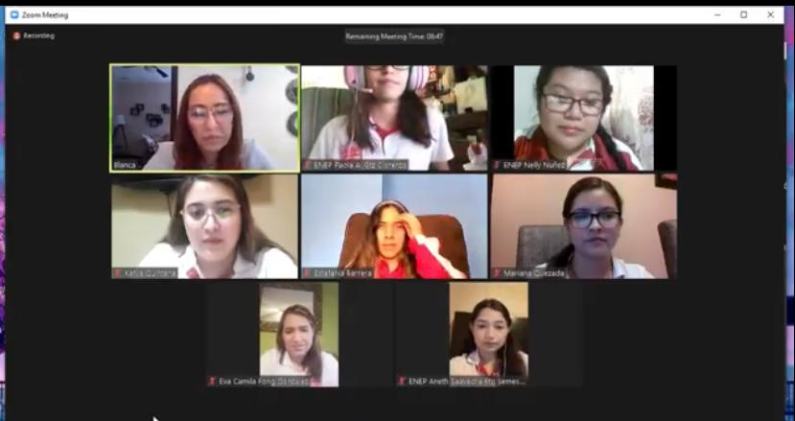

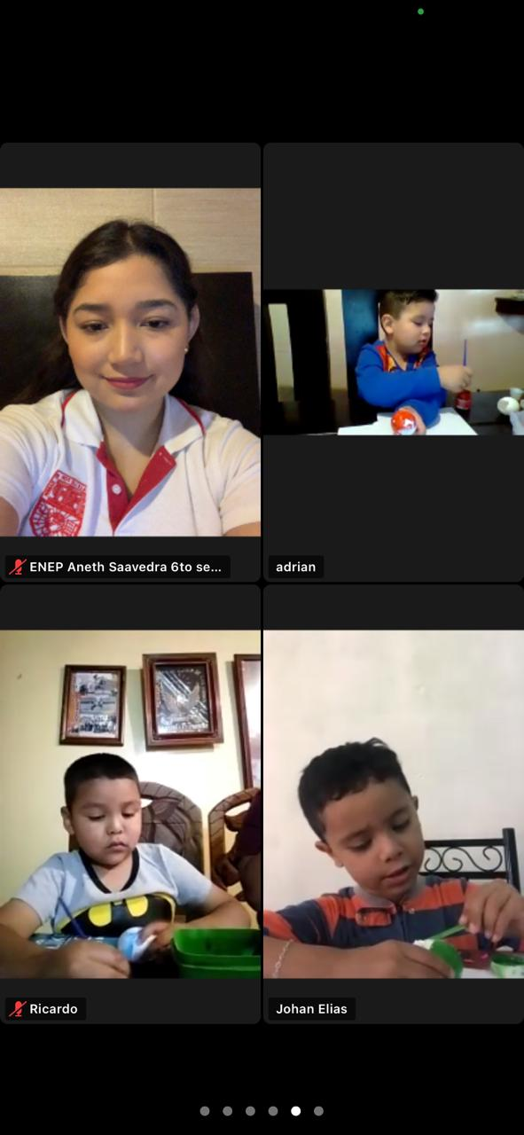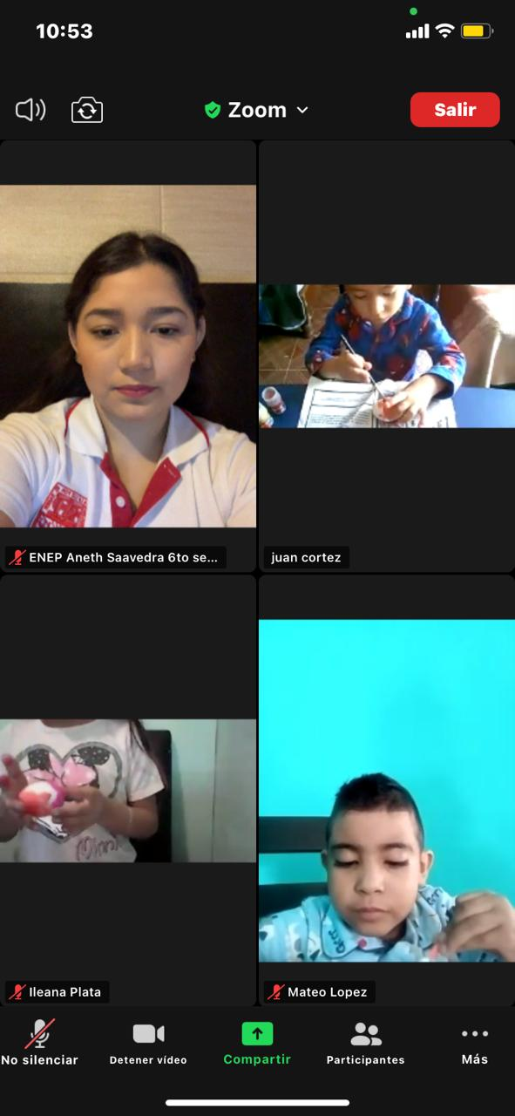

**RÚBRICA PARA DOCUMENTO ACADÉMICO**

|  |  |  |  |  |  |
| --- | --- | --- | --- | --- | --- |
|  | **10** | **9** | **8** | **7** | **6** |
| **Introducción** | El alumno específica el qué va a realizar y el para qué con claridad | El alumno específica el qué va a realizar y el para qué de manera confusa | El alumno específica algunos de los elementos básicos de la introducción de manera poco clara | El alumno específica solo un elemento básico de la introducción de manera poco clara. | El alumno no específica ninguno de los elementos básicos de la introducción |
| **Desarrollo** | El alumno desarrolla el tema de manera completa y clara, de acuerdo al propósito. | El alumno desarrolla su tema de manera parcial de acuerdo al propósito establecido. | El alumno desarrolla su tema de manera incompleta y confusa. | El alumno desarrolla su tema de manera incompleta y confusa. | El alumno realizo copia textual de los contenidos y no tiene claridad. |
| **Conclusión** | El alumno cierra el documento académico con conclusiones claras, acordes al propósito y desarrollo del tema y de la postura planteada. | El alumno cierra el documento académico con conclusiones, acordes al propósito y desarrollo del tema, aunque no de la postura planteada. | El alumno cierra el documento académico con conclusiones confusas, acordes al propósito y no acordes al tema planteado. | El alumno presenta conclusiones incompletas, discordes al propósito y desarrollo del tema. | El alumno no brinda conclusiones claras o solo repite las ideas. |
| **Imágenes o fotografías** | Se insertan imágenes en el documento académico que apoyan visualmente lo que se describe. | Se inserta solo una imagen. | La imagen o imágenes insertadas no sustentan exactamente lo que se describe. | Las imágenes presentadas no se relacionan con lo que se describe. | No se cuenta con imágenes. |
| **Ortografía** | No tiene ni un error ortográfico | Tiene cuatro errores ortográficos | Presenta 10 errores ortográficos | Presenta más de 11 errores ortográficos | Presenta más de 13 errores ortográficos. |